De simulación a operación con solo un clic del ratón.
Ingeniería optimizada con simulación SuperTrak en 3D
Una nueva herramienta de visualización de B&R acelera el desarrollo de las soluciones de automatización que ofrece el sistema de transporte industrial SuperTrak. La herramienta muestra una simulación en 3D de todos los movimientos de las lanzaderas del SuperTrak, así como de todos los subsistemas sincronizados como son la robótica y el CNC. Los fabricantes y operarios de maquinaria pueden acelerar el proceso de puesta en marcha validando de antemano sus diseños y la programación secuencial.
Simulación en 3D con el código de la máquina
La herramienta de visualización y las numerosas opciones de simulación están completamente integradas en el entorno del software de desarrollo de B&R Automation Studio. Todas las simulaciones se basan en códigos de máquina reales y no se necesita ningún software de simulación ni ninguna intefaz adicionales.
Cuando se trabaja en el modo simulación, una visualización en 3D en el entorno de desarrollo permite ajustar los procesos antes de la puesta en marcha. Con solo unos clicks del ratón, el código de la máquina optimizado se transfiere al hardware de destino.
Durante el tiempo de ejecución, la herramienta de visualización procesa las señales del sensor para mostrar los movimientos de la máquina a tiempo real en la pantalla HMI. La visualización en 3D es la manera perfecta de monitorizar los procesos de fabricación.

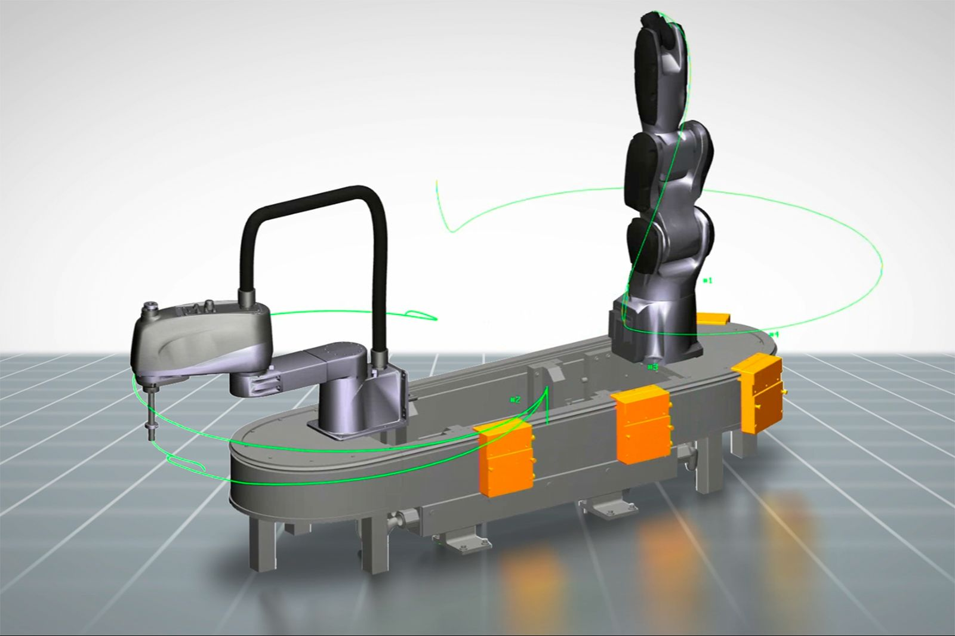
La simulación 3D muestra el comportamiento de todas las lanzaderas en combinanción con los susbsitemas sincronizados como la robótica o el CNC.

Acerca de B&R
B&R, empresa perteneciente al Grupo ABB y con sede en Austria, es líder mundial en automatización industrial. B&R combina tecnología de vanguardia con ingeniería avanzada para proporcionar a usuarios de todos los sectores soluciones completas para la automatización de máquinas y fábricas, Motion Control, HMI y tecnología de seguridad integrada. El catálogo de productos se completa con estándares de comunicación de IoT industrial que incluyen OPC UA, POWERLINK y openSAFETY. Gracias a su única herramienta de software Automation Studio, B&R redefine constantemente el futuro de la ingeniería de automatización. El espíritu innovador que mantiene a B&R a la vanguardia de la automatización industrial está impulsado por el compromiso de simplificar los procesos y superar las expectativas de los clientes.Para más información, visite www.br-automation.com.
Para más información, visite www.br-automation.com.

